

**中一**

**2023/1/5**

主题五《冬爷爷的礼物》

”

入园情况：今天来了24位小朋友，6位小朋友请假。

1.语言《雪房子》

《雪房子》讲述了一个寒冷的冬天里，小动物们在一个雪球里共度冬天的故事。故事线索明晰，情节富有童趣，用简单重复的对话营造了一个温馨友爱的氛围，表达了同伴间要友好相处、互相帮助、互相关爱的主题，它出人意料的结局——“雪房子融化，春天来了”——富有童趣，引的幼儿开怀大笑。本次活动引导孩子们欣赏、理解故事内容，运用语言与肢体动作重温小动物之间的友谊，体验相互关爱、友好相处的情感。

孩子们喜欢听故事，在观察图片中，他们能理解故事内容，大致说出故事的情节，并能初步跟随作品的展开产生喜悦、担忧等相应的情绪反应，体验作品所表达的情绪情感。但是部分幼儿的倾听习惯还有待改善，尤其是倾听同伴的想法时不够认真，少部分孩子在活动中仍旧不愿意主动表达自己的想法，表达时不够大胆。

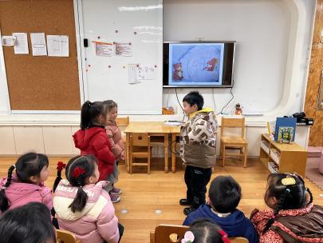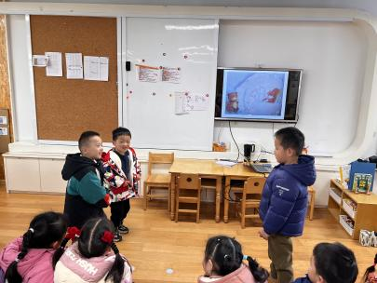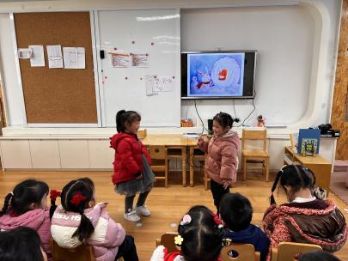

**故事：《雪房子》**

雪花儿飘飘，飘呀飘呀，天上地上一片白茫茫……咕噜噜，不知道是谁捏的一个雪球，滚到了一棵大树底下。有一只小松鼠，钻出树洞：“咦？一座圆圆的雪房子！”它跳下了树，在雪球上开了一扇门，钻了进去：“嘻！风儿吹不进，雪房子里真暖和！”

“咚咚咚！”谁在敲门？小松鼠开门一看，是小白兔！“让我进你的房子躲躲雪，好吗？”小白兔问。“好呀！”小松鼠说，“可是，房子太小了，你等等。”小松鼠推了推雪球，咕噜噜，雪球滚了起来，滚了一大圈，变成了一个大雪球。小松鼠对小白兔说：“现在，房子变大了，你进来吧！”小白兔很高兴，钻进了雪房子里。

“咚咚咚！”又是谁在敲门？小松鼠开门一看，是小熊！“让我进你的房子躲躲雪，好吗？”小熊问。“好呀！”小松鼠说，“可是，房子太小了，你等等。”小松鼠和小白兔一起推雪球，咕噜噜，雪球滚了起来，滚了一圈又一圈，变成了一个很大的雪球。小松鼠对小熊说：“现在，房子变大了，你进来吧！”小熊很高兴，爬进了雪房子里。

“哟，房子里还挺挤哩！”大伙都说。咕噜噜，咕噜噜……大雪球滚呀滚呀，越滚越大，变成了一个很大很大的雪球。这下，雪房子变得可宽敞了，大伙儿住在一起，一点儿也不挤了。北风“呼呀，呼呀”吹着，雪房子里暖暖的，大伙儿舒舒服服睡着了。

不知道过了多久，大伙醒来一看：啊？红红的太阳挂在头顶上，雪房子不见了，身旁还是一片绿草地……“啊哈，春天来了！”大伙儿高兴得又蹦又跳。可是，大伙儿又都想念起雪房子来：“住雪房子又暖和，又舒服！”小熊说。“大家住在一起，真开心！”小白兔说。“是呀！”小松鼠说，“到明年下雪的时候，我们再造一座雪房子，还在一起住！”

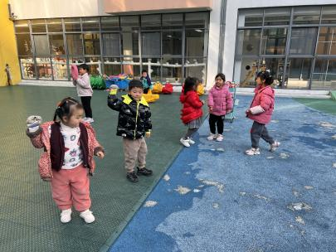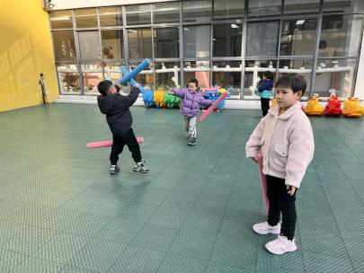

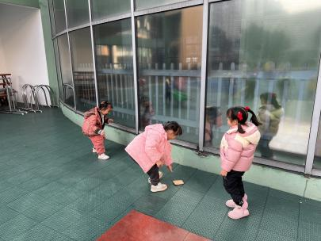

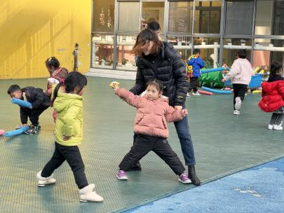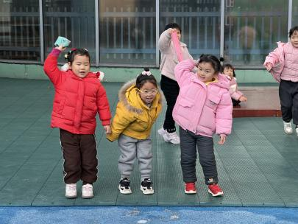

**mmexport1590938236088mmexport1590938236088**

**04生活活动**

**午饭情况**

今天吃得是：燕麦饭、板栗黄焖鸡、松仁玉米、虾米紫菜汤。

早点： 饼干、牛奶、煮鸡蛋。

午点：核桃提子司康饼。

水果：柚子、金桔。